 | ข่าวประชาสัมพันธ์  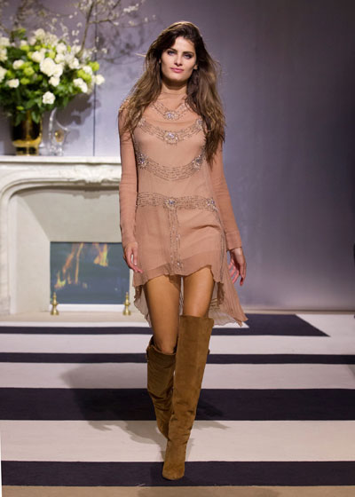  29 สิงหาคม 2556
H&M OPENS its flagship STORE AT CENTRAL WORLD  แบรนด์แฟชั่นระดับโลก H&M “Hennes & Mauritz” ซึ่งโดดเด่นในการสร้าง สรรค์แฟชั่นที่มีดีไซน์ทันสมัยเป็นเอกลักษณ์ และคุณภาพการตัดเย็บที่ดีเยี่ยม พร้อมเปิดแฟล็กชิพสโตร์แห่งใหม่ในเมืองไทยช่วงฤดูใบไม้ร่วงนี้  หลังจากประสบความสำเร็จเปิดร้านไปแล้ว 3 สาขา H&M ตอกย้ำความสำเร็จโดยการเปิดสาขาที่ 4 ซึ่งเป็นสาขาที่ใหญ่ที่สุดในประเทศไทย โดยเปิดที่เซ็นทรัลเวิลด์ ห้างสรรพสินค้าชื่อดังใจกลางเมือง  “ถือได้ว่ากรุงเทพฯ เป็นเสมือนศูนย์กลางการอัพเดตเทรนด์แฟชั่น เราเชื่อว่า H&M เป็นแบรนด์ที่ครองใจคนไทยเป็นอันดับต้นๆในธุรกิจแฟชั่น เนื่องจากที่ผ่านมา H&M ได้รับการตอบรับที่ดีจากแฟนคลับชาวไทยมาโดยตลอด เราจึงเล็งเห็นโอกาสอีกมากที่จะเติบโตในธุรกิจแฟชั่นของเมืองไทย และ H&M ยังคงสานต่อทั้งการให้บริการที่ดีกับลูกค้าและนำเสนอแฟชั่นที่โดดเด่นอย่างมีสไตล์ พร้อมคุณภาพที่ดีในราคาที่เหมาะสม” สุไนนา กิลล์ คันทรีเมเนเจอร์ บริษัท เอชไทย (ประเทศไทย) จำกัด กล่าว  แฟล็กชิพสโตร์แห่งใหม่ของ H&M ตั้งอยู่บนพื้นที่ 3,900 ตารางเมตร บริเวณชั้น 1 ห้างสรรพสินค้าเซ็นทรัลเวิลด์ ภายในร้านมีสินค้าแฟชั่นทั้งเสื้อผ้าและเครื่องประดับหลากหลายรูปแบบสำหรับสุภาพสตรี-สุภาพบุรุษ รวมถึงเสื้อผ้าและเครื่องแต่งกายสำหรับเด็กให้เลือกสรรมากมาย รวมถึงคอลเลคชั่นล่าสุด H&M Autumn 2013 ซึ่งคอล-เลคชั่นนี้นำเสนอแฟชั่นสำหรับผู้หญิงด้วยดีไซน์ที่ทันสมัย สะท้อนความหรูหราและให้อารมณ์แก่นแก้วสไตล์ทอมบอย ส่วนเสื้อผ้าผู้ชายนั้นจะเน้นรูปทรงที่เด่นชัด ทันสมัยและเฉียบคม ฉีกแนวจากรูปแบบคลาสสิกของเสื้อผ้าสำหรับสุภาพบุรุษ สร้างบรรยากาศใหม่ในฤดูใบไม้ร่วงนี้  H&M แฟล็กชิพสโตร์แห่งล่าสุดนี้ นับว่าเป็นร้านที่ใหญ่ที่สุดในประเทศไทย นำเสนอสินค้าแฟชั่นแบบ full concept store ที่เต็มไปด้วยเครื่องแต่งกายและเครื่องประดับทั้งของสุภาพสตรีและสุภาพบุรุษรวมถึงเครื่องแต่งกายสำหรับเด็ก โดยเปิดให้บริการทุกวันตั้งแต่ 10.00-22.00 น.
  ติดต่อ: สอบถามรายละเอียดเพิ่มเติม
  บริษัท เอชไทย (ประเทศไทย) จำกัด
  คุณอรอุมา ชวลิตธำรง
  ผู้จัดการฝ่ายการตลาดและฝ่ายประชาสัมพันธ์
  โทรศัพท์: +66 (0) 2 620 6888 อีเมลล์: ornuma.c@hthai.co.th
  บริษัท พิมพลัส จำกัด ฝ่ายประชาสัมพันธ์
  พิมพ์ชนะ สงวนสัตย์ (เจ็ม)
  โทรศัพท์: +66(0) 80 611 7222 อีเมลล์: gem@pimplus.co.th
  อุกฤษฎ์ ปริยธาดา (ออฟ)
  โทรศัพท์: +66(0) 84 411 5599 อีเมลล์: ukrit@pimplus.co.th
  ติดต่อยืมสินค้า:
  อรพรรณ เติมคุนานนท์
  ผู้จัดการโชว์รูม
  โทรศัพท์: +66 (0) 2 620 6844 อีเมลล์: orapan.t@hthai.co.th
  ภาพสำหรับใช้ในการประชาสัมพันธ์พร้อมทั้งข้อมูลเบื้องหลัง
  สำหรับบทบรรณาธิการสามารถดาวน์ โหลดได้ที่เว็บไซต์ของ H&M
  ที่ www.hm.com
บริษัท H&M Hennes & Mauritz AB (มหาชน) ก่อตั้งขึ้นในสวีเดนเมื่อพ.ศ. 2490 และได้รับการ Quote โดย NASDAQ OMX ในกรุงสต็อกโฮล์ม แนวคิดด้านธุรกิจขององค์กรคือการนำเสนอแฟชั่นและเครื่องแต่งกายที่มีคุณภาพในราคาที่เหมาะสม นอกเหนือจากแบรนด์ของ H&M แล้ว กลุ่มของบริษัทยังประกอบด้วยแบรนด์ย่อยอื่นๆ ได้แก่ COS, Monki, Weekday, และ Cheap Monday รวมถึง H&M Home ด้วยเครือบริษัท H&M Group มีร้านค้าของตนเองทั้งสิ้นรวม 2,600 สาขาใน 44 กลุ่มตลาดทั่วโลก รวมถึงตลาดแฟรนไชส์ด้วย ในปีพ.ศ. 2554 ยอดขายรวมภาษีมูลค่าเพิ่มขององค์กรคิดเป็นมูลค่ารวมได้ถึง 129,810 ล้านโครนาสวีเดน (SEK) และมีจำนวนบุคลากรขององค์กรมากกว่า 94,000 คน สำหรับรายละเอียดเพิ่มเติม สามารถเข้าไปชมได้ที่ www.hm.com

